

A Közhasznú Fehér Bot Alapítvány lapja
15. évfolyam 3. szám 2015. szeptember 30.

TARTALOM
- A Mozaik Kultúrcsoport 10. születésnapja
- Máriapócson jártak az Esélyegyenlőségi klub tagjai
- Kistérségi Gyermektalálkozó Hajdúdorogon
- Munkavállalói Fórum
- „Készülj a munkára” című pályázati program sajtóközleménye

A Mozaik kultúrcsoport 10. születésnapja

A hajdúsági Sorstársak Együtt Egymásért Egyesülete a Mozaik kultúrcsoport 10 éves fennállásának méltó megünneplését a hajdúböszörményi Tájházak udvarán gyönyörű természeti környezetben 2015. június 27-én biztosította.
Bevezetőjében Dr. Szabó Miklós, a Fehér Bot Alapítvány elnöke méltatta a csoport elmúlt években elért eredményeit és kérte az egyesület tagjait, hogy minél többen csatlakozzanak a kultúrcsoporthoz.
Forgács Márton, a Mozaik kultúrcsoport vezetője beszámolójában beszélt a csoport munkásságáról, s közben köszönetet mondott Botos Csilla drámapedagógus segítő tevékenységért.
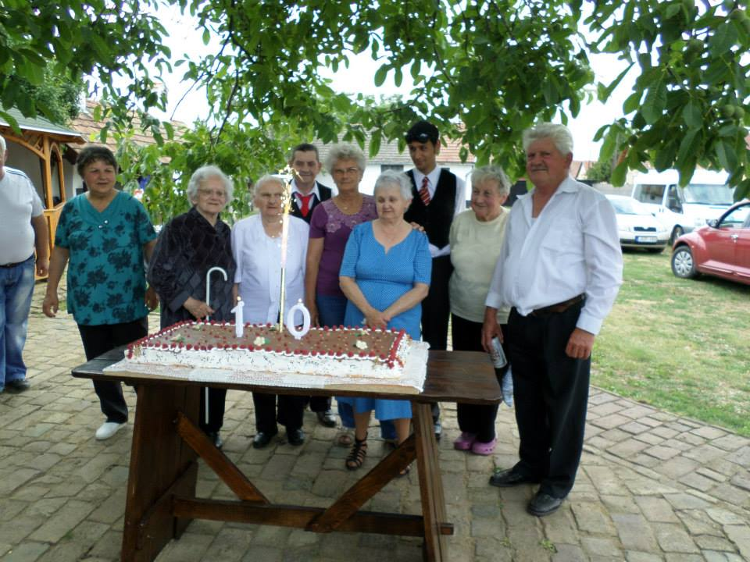
A csoporttagok előadásaiban elhangoztak versek és láthattunk vidám, humoros jeleneteket.
A tagok Forgács Márton, Virág Józsefné, Kiss Józsefné, Harmath Sándorné, Kertész Klára, Ungvári Sándorné, Tóth Katalin és Török Tamás kedveskedtek a közönségnek produkcióikkal.
Szalka László és segítői finom ebédet készítettek a vendégeknek. Meglepetésként egy nagy tűzijátékos tortával is megörvendeztették a jelenlévőket.
Később Balogh Lajos és Varga Sándorné nótái szóltak közkívánatra.
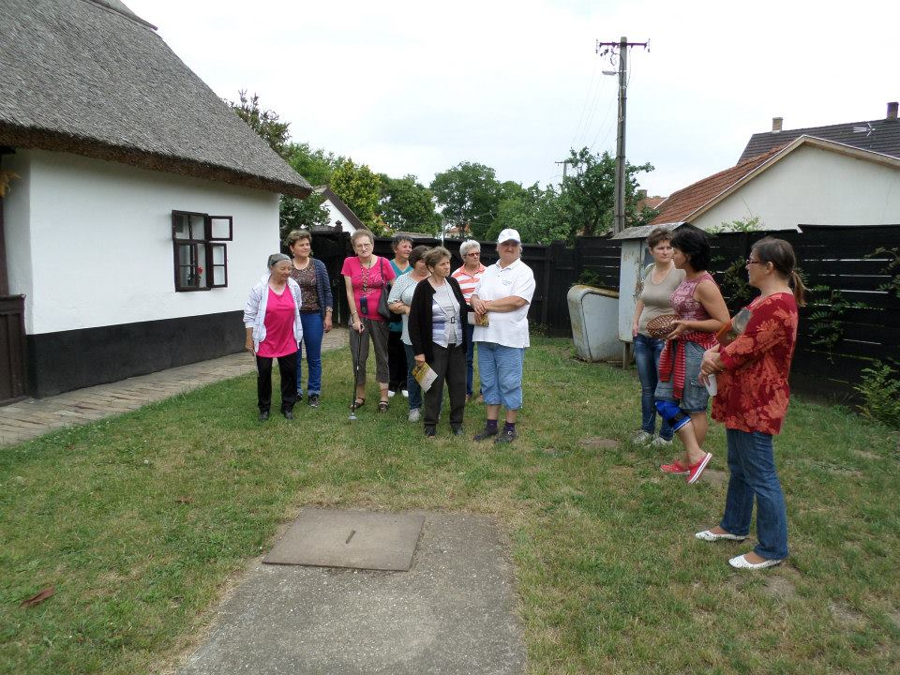
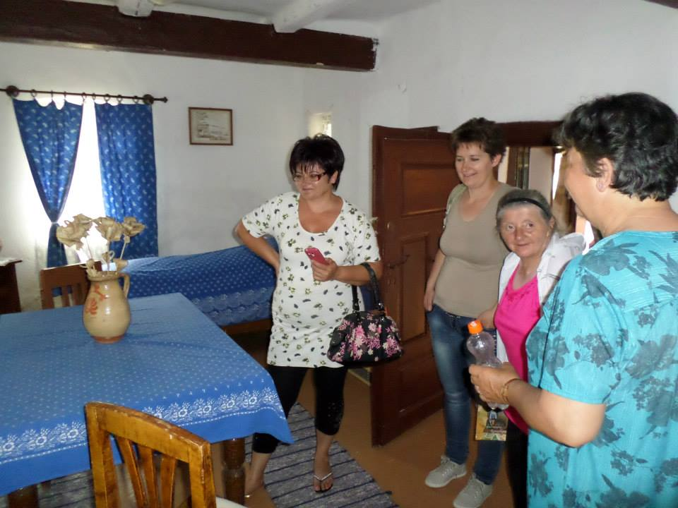
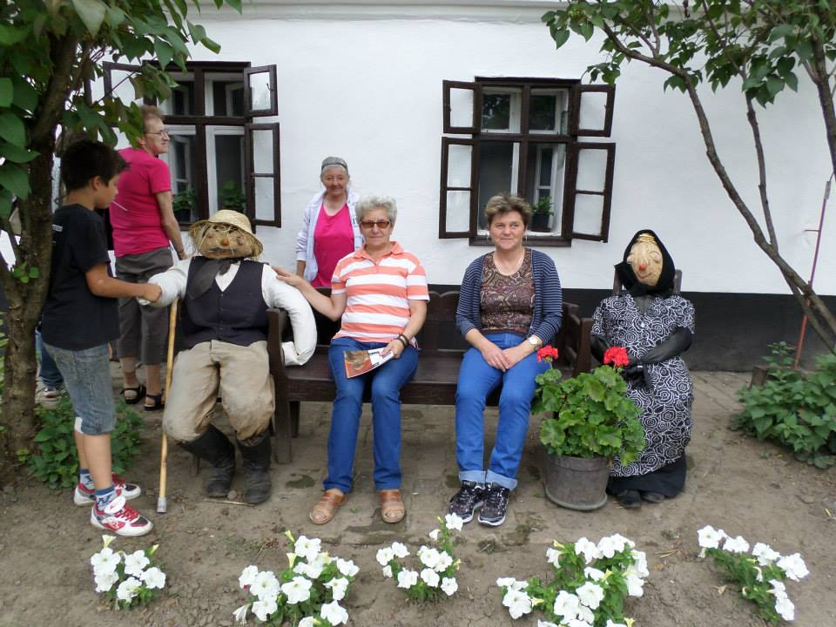

Végül mindannyian megtekinthettük a tájházakat egy kedves idegenvezető segítségével. Az egyesület vezetője Szabó Lászlóné Valika, gondoskodott a jelenlévők kifogástalan ellátásáról.
Köszönet illeti a támogatókat, akik nélkül nem jöhetett volna létre ez a rendezvény.
Késő délután élményekkel gazdagodva tértünk haza. Fehérvári Sándorné /Egyesületi tag
HAJDÚSÁGI SORSTÁRSAK
2015. szeptember
Máriapócson jártak az Esélyegyenlőségi klub tagjai

Nemzeti kegyhelyünkre-Máriapócsra zarándokoltunk a Mária kegykép könnyezésének 300. évfordulója évében, 2015. július 20-án Illés próféta ünnepén az Esélyegyenlőségi Klub tagok egy csoportjával.
„Értet kőzés alkalmával letettük bajainkat a Szűzanya elé.” szent misén vettünk részt.
Meglátogattuk az új zarándokházat és kegytárgyakat vásároltunk az itthon maradt társainknak.
Meghallgattuk az idegen vezetőt, aki a templomépítéséről és a Mária kép csodatevő hatásairól számolt be.
Tiszta lélekkel, fizikailag elfáradva, de jó kedvűen, énekelve tértünk haza.
Fehérvári Sándorné /klubtag

Kistérségi Gyermektalálkozó Hajdúdorogon

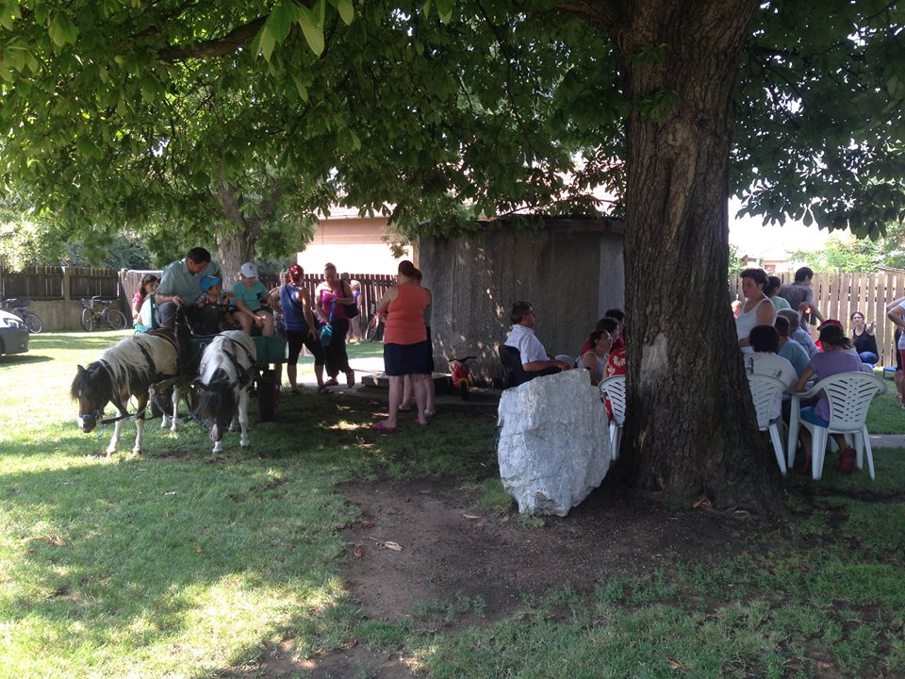
Hagyományainknak megfelelően, idén is megrendeztük 2015. július 25-én, kis ellátottjaink számára a GYERMEKNAPOT.
Az Észak - Hajdúságot felölelő programot, a Fehér Bot Alapítvány Észak – Hajdúsági Támogató Szolgálata és Tanyagondnoki Szolgálata szervezte meg és bonyolította le. A hajdúdorogi Görög Demeter Művelődési Ház mozi udvarát az árnyas fák alatt, önfeledt játékkal vették birtokba a gyerekek.
,Lehetőség nyílt póni – fogatozással, szekerezéssel a belváros bejárására, amit időről, időre biztosít a gyerekek számára Szőke László és családja. Köszönet érte.
A különböző sor és váltóversenyekkel, hullahopp karikázással és kötélhúzó versenyekkel játékos sportvetélkedésekre került sor. A kisebbek sem unatkoztak, hiszen a trambulinozás és csúszdázás kötötte le a figyelmüket.
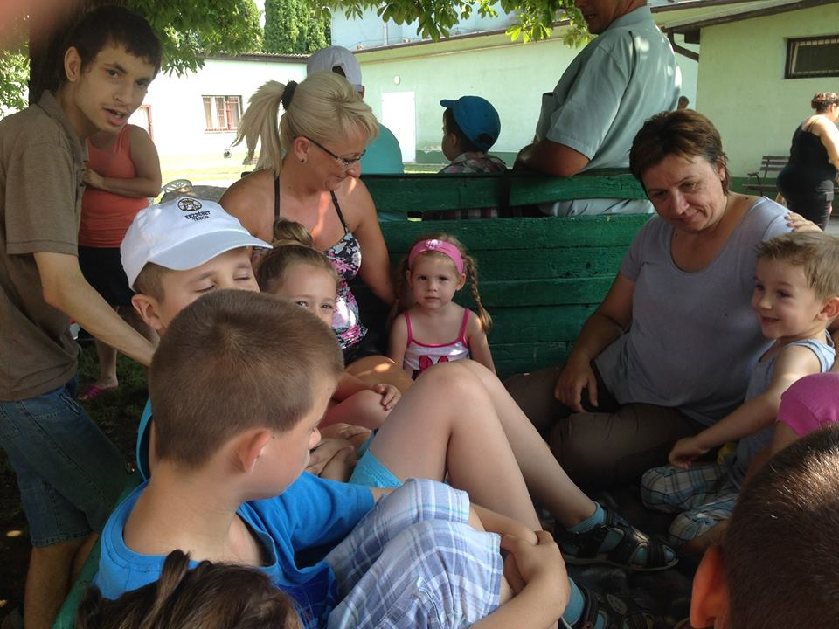
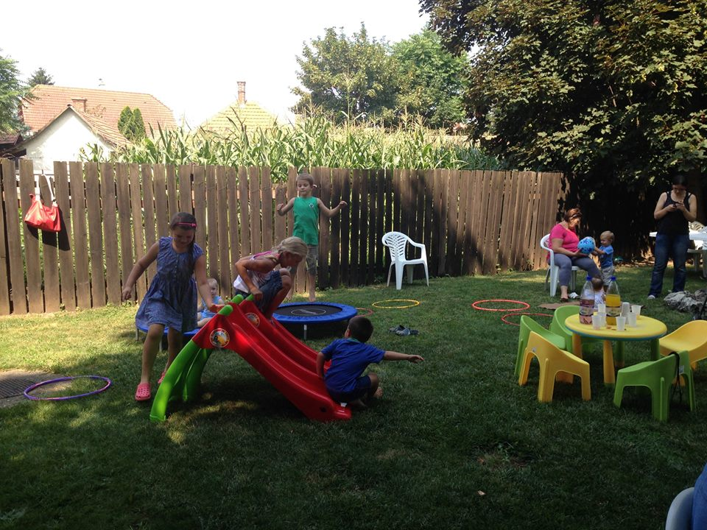
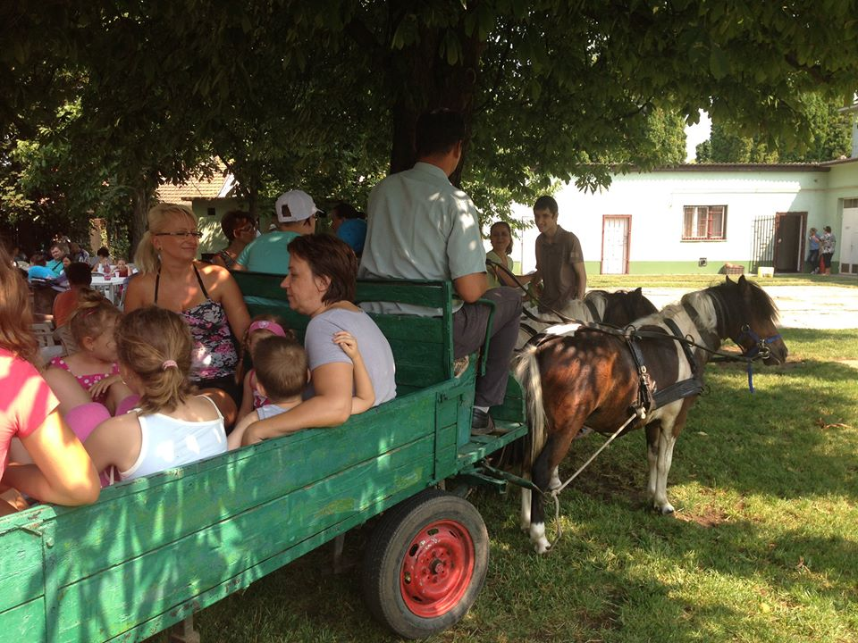
E közben még zenés seprűtáncoltató és székfoglaló versenyt is rendeztünk, amibe a felnőtt családtagokat és munkatársainkat is sikerült bevonni.
A szabadtéri mozgásos játékokkal főként az volt a célunk, hogy az ép és fogyatékkal élő gyermekek közösen vegyenek részt minden versenyszámban, és felszabadultan együtt élvezzék a játék adta örömöket. Itt is az elfogadás és az egymásra való odafigyelés kapott nagy hangsúlyt.
A különböző versenyszámok után sem maradhattak el a díjazások és vigaszdíjak, melyek a gyerekek nagy örömére különféle édességek voltak. Meglepődve tapasztaltuk, hogy a gyerekek többsége az ebédet követően fogyasztotta el a finomságokat.
Kissé elfáradva, de annál jobb étvággyal fogtak hozzá a finom slambuc ebédhez, amit Szalka László és Szőke Lászlóné készítettek el. A délután folyamán desszertként a nagy melegben a jégkrém igazi felüdülést jelentett mindenkinek.
Nagyon jó érzésekkel és élményekben gazdag napról térhettek haza a nap ünnepeltjei a - GYEREKEK -, hisz igen mozgalmas, játékokban gazdag programot kínáltak nekik a Fehér Bot Alapítvány Észak – Hajdúsági Támogató Szolgálat és Tanyagondnoki Szolgálat munkatársai.
Karcagi Márta /művelődésszervező

HAJDÚSÁGI SORSTÁRSAK
2015. szeptember
Közös Munkavállalói Fórum a Fehér Bot Alapítványnál

A Fehér Bot Alapítvány és a Hajdú-Sansz Humánszolgáltató Nonprofit Kft. 2015. augusztus 28. napján együttes Munkavállalói Fórumot tartott.

A Fórum levezetője Dr. Szabó Miklós a Fehér Bot Alapítvány elnöke volt.

Dr. Szabó Miklós, köszöntötte a megjelenteket és ismertette a napirendi pontokat.

- Tájékoztató a Fehér Bot Alapítvány helyzetéről
Előadó: Dr. Szabó Miklós – az Alapítvány elnöke

- Tájékoztató a Hajdú-Sansz Nonprofit Kft. helyzetéről
Előadó: Dr. Szabó Tamás – az Nonprofit Kft. Ügyvezetője

- Tájékoztató az Alapítvány Üzemi Tanácsának munkájáról
Előadó: Szabó Lászlóné – az Alapítvány Üzemi Tanácsának elnöke

- Tájékoztató a Társaság Üzemi Megbízottjának a munkájáról
Előadó: Mátyusné Brázda Erika – a Társaság Üzemi Megbízottja

- Munkavállalói hozzászólások, javaslatok, válaszadások a felvetésekre
A Munkavállalói Fórum résztvevői a napirendre tett javaslatot elfogadták.

- NAPIRENDI PONT: Tájékoztató a Fehér Bot Alapítvány jelenlegi helyzetéről.
Dr. Szabó Miklós, tájékoztatót tartott a Fehér Bot Alapítvány jelenlegi helyzetéről.
A Munka Törvénykönyve 262. § (3) bekezdésében írt tájékoztatási kötelezettség alapján a Fehér Bot Alapítvány helyzetéről 2015 augusztusában a Kuratórium és az Üzemi Tanácsnak valamint a Munkavállalói Fórumnak a következőket mondta el:

1. Az alapítvány gazdasági helyzetéről:
A könyvelésünk által augusztus elején rendelkezésre bocsátott főkönyvi kivonat az alábbi adatokat tartalmazza:

ÖSSZESEN:
költségek és ráfordítások : 81.853.105.00 Ft.
az alapítvány bevételei: 81.242.425.00 Ft.

Az alapítvány gazdasági helyzetét sok tényező befolyásolja:
- az egyes tevékenységek állami támogatása
- a támogatások kifizetésének üteme
- a saját bevételek nagysága.

Az alábbiakban szervezeti egységenként illetve projektenként adott tájékoztatást.

a) Az Észak- hajdúsági Támogató Szolgálat 2014. évi támogatását 11 millió forinttal alacsonyabb összegben állapították meg, mint az előző évi támogatás volt. Ez a jelentős elvonás sok gondot jelentett számunkra. Első és közvetlen következménye az lett, hogy 3 sofőrnek és két takarítónak meg kellett szüntetnünk a munkaviszonyát.
Ezen túlmenően is rendkívüli takarékosságokat kellett alkalmaznunk.
Az ügyfelek ezeket a nehézségeket nem vették észre, mert a szolgáltatások Dr. Szabóné Bokis Edina irányításával zavartalanul folytak és végül a 2014. évet sikerült pénzügyileg hiány nélkül zárni.
A 2015. évet jól kezdtük. Hajdúnánás Önkormányzata rendelkezésünkre bocsátott egy 15 személyes kis buszt. Ezzel megoldásra került a hajdúnánási sérült gyermekek speciális intézményekbe, iskolákba történő szállítása.
HAJDÚSÁGI SORSTÁRSAK
2015. szeptember
A kliensek létszáma változatlanul meghaladja a 300 főt.
Gondot jelentett azonban, hogy Debrecenben egy személyi segítő nyugdíjba ment és márciusban egy másik üzemi balesetet szenvedett és a mai napig sem tud dolgozni.
A takarékos gazdálkodás lehetővé tette, hogy a működési költségekből egy millió forintot felhalmozásra fordítsunk. A Fogadó u. 3-5. szám alatt a régi épület nyugati falát szeretnénk megcsináltatni.

A tanyagondnoki szolgálat működéséhez pályázati úton elnyertünk egy hat millió forintot érő Skoda terepjárót. Ez kb. egy hónap múlva érkezik meg.

b) A Szabolcsi Támogató Szolgálatnál veszteség keletkezik, mert saját bevételei nem fedezik a Mikrobuszra felvett hitelek részleteit. A veszteség mértéke kb. ötszázezer forint lesz évvégéig. A szolgálat működése egyébként rendben van, ügyfeleink Bereczki Erika irányításával foglalkoztatott munkatársainktól az igényelt szolgáltatásokat megkapják.

c) a látássérültek elemi rehabilitációs projektjében nagyon komoly problémák vannak. A projekt már április 1-tól folyik és még a pályázat elbírálása sem történt meg. Várhatóan legjobb esetben, októberben fognak előleget adni. Addig az alapítvány legalább egy millió forintot fordít erre a pályázatra, annak ellenére hogy munkatársaink nagyon sok munkát hitelben végeznek el. A projekt szakmai megvalósítása Bodó Erzsébet irányításával megfelelő ütemben folyik.

d) A foglalkozási rehabilitációban március 31-ig futó AMSZ-2014 és az április 1. napján indult AMSZ-2015 projekt valamint a TÁMOP-5.3.8-A3 és a támop-3.8.3-A2 projektekben pénzügyi nehézség eddig nem volt. A projektek megvalósítása Szalka Anita irányításával rendben folynak.
Szeptember 30-án befejeződik mind három projekt és még nem tudjuk, hogyan lesz tovább!

e) Az Ifjúsági Iroda keretében két uniós projekt fenntartása érdekében szerencsére sikerült több mini projektet nyerni és megvalósítani. Pénzügyi nehézségek itt sincsenek.
Az Ifjúsági Iroda vezetője Puskás Anett önkéntes munkában végzi vezetői feladatait. Az irodában jelenleg kettő ügyintéző dolgozik

f) 2014. októberében beindult egy új intézményünk Hajdúdorogon a Tokaji u. 1. szám alatti önkormányzati épületben fogyatékos személyek részére támogatott lakhatást biztosít az „ Esélyegyenlőségi Otthon”
Az intézmény vezetője Szabó Lászlóné. Ezzel az intézménnyel pénzügyi probléma nem volt és nem lesz, mert a vezető és egy munkatárs bérét az állam normatív támogatás formájában biztosítja. Az egyéb költségeket a bentlakók fizetik.
Jelenleg hat bentlakó ellátásáról gondoskodunk.
A napokban értesültünk arról, hogy az FSZK-nál 580.000 Ft-ot nyertünk az intézmény felújítására.

g) A Hajdúdorog, Fogadó út 3-5. szám alatt az Európai Unió támogatásával felépült Esélyegyenlőségi Ház nem képez önálló szervezeti egységet, de az alapítvány működése szempontjából igen fontos épület.

Ebben az épületben van a titkárság, itt működik a hajdúdorogi elemi rehabilitációs intézmény és ez az épület ad helyt az Esélyegyenlőségi Klubnak valamint a támop-5.3.8-A2 projektben megvalósuló alap kompetenciákat fejlesztő képzésnek.
Hetente egyszer munkaerő-piaci tanácsadás is elérhető itt.
Sok éve foglalkoztat bennünket vállalkozási tevékenység indítása. A több lábon állás nagyon jól hangzik, de nagyon nehezen valósítható meg. Ez év elején Erdős Kornél és Szalka Anita javasolták, hogy az alapítvány próbálkozzon meg a chili paprika termelésével.
Az államtól 2014 decemberében a megváltozott munkaképességű személyek foglalkoztatásának fejlesztésére alapítványunk által kapott 3,5 millió forint felhasználásával Hajdúdorogon a Kút utca 25. szám alatt bérbevett ingatlanon a Hajdú- Sansz Nonprofit Kft.-vel közösen létrehoztunk egy új munkahelyet. A Kft. is részesült
HAJDÚSÁGI SORSTÁRSAK
2015. szeptember
állami támogatásban 2,8 millió forint összegben. Összesen több mint hat milliót fordított a két szervezet munkahelyteremtésre, vállalkozási tevékenység előkészítésére.
A telephelyen két egyenként 400 m² területű fólia sátrat létesítettünk, amely alkalmas chili paprika termelésére. A rendelkezésre álló területet chili és fűszer paprikával beültettük, és lassan megkezdjük a betakarítást is.
Reméljük, hogy ez az első, tanuló év is pozitív eredménnyel fog zárulni.

Az alapítvány két éve sok bútort tárolt azért, hogy későbbi projektekben majd felhasználjuk. A bútorok két garázst töltenek meg. Pályázat kiírása nem volt, így a bútorokra belátható időn belül nem lesz szükség. Ezeket a következő héten eladjuk a munkatársainknak, vagy használt bútorkereskedéssel foglalkozó vállalkozónak.

2. A munkabérek változásáról, a bérkifizetéssel összefüggő likviditásról, a foglalkoztatás jellemzőiről, a munkaidő felhasználásáról, a munkafeltételek jellemzőiről:
A Fehér Bot Alapítványnál a munkabérek 2015. évben annyiban változtak, amennyiben a kötelező bérminimumok azt szükségessé tették. Természetesen a szakképzettséget nem igénylő munkakörben dolgozók mindegyike megkapja a minimálbért, a képzettséget igénylő munkakörökben foglalkoztatottak részére is az előírt mértékű garantált bért fizetjük.
Szerencsére az állam ez évben is finanszírozza az ágazati pótlék összegét, sőt július 1-tól bérkiegészítést is folyósít a szociális ágazatban dolgozó munkatársaink részére.
A bérkifizetéssel összefüggő likviditásról elmondhatjuk, hogy a bérek számfejtése és átutalása a kialakult belső rendnek megfelelően a tárgyhót követő hó 10. napjáig mindig megtörténik annak ellenére, hogy az alapítványnak vannak likviditási problémái.
A foglalkoztatás jellemzőiről szólva elmondhatjuk, hogy munkatársaink többsége részmunkaidőben dolgozik. A munkaidő felhasználása a legtöbb munkavállalónál jó.
A munkafeltételek jellemzőiről tájékoztatva a jelenlévőket azt mondhatjuk, hogy minden irodánkban biztosítva van a munkavégzés feltétele. Az alapítvány irodai és számítástechnikai eszköz ellátottsága jó! Az ügyfelek lakásán és más helyeken végzett munka feltételei is jók, ahol indokolt munkatársaink részére bérletet illetve szolgálati kerékpárt biztosítunk.
Az alapítvány flottába rendezve 34 szolgálati mobil telefont működtet.

3. a munkáltatónál foglalkoztatott munkavállalók számáról és munkakörük megnevezéséről:
A munkavállalói létszám az elmúlt években 30 és 110 fő között ingadozott a lehetőségeink függvényében. 2015 augusztusában 58 dolgozót foglalkoztat az alapítvány. Munkatársaink közül jelenleg 37 fő megváltozott munkaképességű. 33 személyt tartós, 4 személyt pedig tranzit foglalkoztatás keretében alkalmazunk.

Jelenleg az Észak- Hajdúsági Támogató Szolgálatnál 17 főt,(1 szolgálatvezetőt, 4 gépjárművezetőt, 8 személyi segítőt, 2 masszőrt és 2 gyermekkísérőt);
A Szabolcsi Támogató Szolgálatnál 5 főt (1 szolgálatvezetőt, 1 gépjárművezetőt, 3 személyi segítőt) foglalkoztatunk.
A tanyagondnoki Szolgálatnál 2 főt (1 tanyagondnokot és 1 gépjárművezetőt) alkalmazunk.
Az Esélyegyenlőségi Otthonban 1 vezető és 1 személyi segítő dolgozik.
Az elemi és a foglalkozási rehabilitáció területén 17 főt alkalmazunk.
A megváltozott munkaképességűek foglalkoztatásához 1 rehabilitációs tanácsadót, 1 rehabilitációs mentort, 1 mentálhigiénikus rehabilitációs tanácsadót és egy egészségügyi ügyintézőt alkalmazunk.
Az AMSZ-2014 foglalkozási rehabilitációs csoportban 5 főt (1 projektvezetőt, 2 foglalkozási tanácsadót és 2 munkatanácsadót).
A TÁMOP-5.3.8.-A3 projektben 2 foglalkozási tanácsadót és
A TÁMOP-3.8.3-A2 projektben 2 főállású munkatársat alkalmazunk.
A LSER/2014 kód számú elemi rehabilitációs projektben munkaviszonyban 1 pszichológust, és 3 számítástechnikai oktatót foglalkoztatunk.
A projekt megvalósításában megbízási jogviszonyban 3 rehabilitációs tanár, 2 tiflopedagógus vesz részt.
HAJDÚSÁGI SORSTÁRSAK
2015. szeptember
A titkárságon 3 főt (1 bérelszámoló, pénztárost, 1 munkaügyi ügyintézőt, 1 pénzügyi ügyintézőt) alkalmazunk.
Az Ifjúsági Irodában egy vezetőt és 1 ügyintézőt alkalmazunk.
Az un. Üzemeltetői Csoportban 10 főt (3 internetfigyelőt, 2 karbantartót, 2 portást, 3 takarítót) alkalmazunk
A beszámoló végén elnök úr, köszönetét fejezi ki az elért eredményekért, illetve a munkatársak munkájáért.
2. Napirendi pont Tájékoztató a Hajdú-sansz Nonprofit Kft. Helyzetéről.
Dr. Szabó Tamás, megtartja a Társaság elmúlt időszakban végzett munkájáról szóló tájékoztatóját.

A Hajdú-sansz Nonprofit Kft. helyzetéről 2015 augusztusában a Munkavállalói Fórumnak a következőket tudom elmondani:
A Hajdú-sansz Nonprofit Kft. tulajdonképpen mintegy a Fehér Bot Alapítvány gyermekének tekinthető, folyamatos, szoros, együttműködő kapcsolatban áll a két szervezet.

A következőkben tájékoztatást kívánok adni az egyes szolgálatainkról, szolgáltatásainak működéséről, illetve a rehabilitációs foglalkoztatásról és a bérezésről.

a.) Helen Keller Támogató Szolgálatunkkal kapcsolatban elmondom, hogy a támogató szolgálatok működéséhez szükséges forrás eddig pályázati alapú volt. 2016-tól normatív alapra szándékozik az állam helyezni a támogatási rendszert. A szakmai háttérben nincs olyan jelentős változás, mint a Házi Segítségnyújtó Szolgálatnál, jelenleg is személyi segítő, gépjárművezető, és támogató szolgálatvezető foglalkoztatását írja elő a szabályozás.
Sajnos 2013 óta 3 millió Ft.-tal csökkent a támogatás, ugyanakkor a Támogató Szolgálat ellátottjai ebből semmit sem érzékelnek, továbbra is elégedettek, mert a szakmai munka továbbra is szépen folyik.
Az elmúlt három évből az első kettőben mindkét évben egy-egy gépkocsit sikerült vásárolni, de sajnos az elmúlt évben nem sikerült fejlesztésre fordítani.
A szakmai háttérről tájékoztatom a jelenlévőket, hogy a munkakör ellátásához szükséges, a jogszabályban meghatározott végzettségekkel, képzettségekkel szükséges a szakmai kollektívának rendelkeznie, amellyel minden munkatárs rendelkezik.

b.) a Hajdúsági Házi Segítségnyújtó Szolgálat munkáját nagyon sok jogszabályi változás nehezíti. Változás van a tekintetben, hogy kik vehetik igénybe a szolgáltatást, amelynek következtében szűkül az ellátotti körbe bevonható személyek száma.
A munkatársak végzettségéről elmondható, hogy túlnyomó többségben rendelkeznek a szükséges szakképesítéssel, illetve néhánynak jelenleg türelmi idő van a szakképzettség megszerzését illetően.
A Hajdúsági Házi Segítségnyújtó Szolgálatnál nem kell jelenleg térítési díjat fizetni,mert igazodnunk kellett a többi környékbeli szolgálathoz. Mindez változni fog, mivel a jövőben a jogszabály előírja a díjfizetési kötelezettséget.
A támogatási rendszer ennek a szolgáltatási formának a tekintetében jelenleg normatív alapú, a jövőre nézve sajnos még nem tudjuk, hogy a támogatási összeg hogyan alakul.

A Magyar Államkincstár és a Nemzeti Rehabilitációs és Szociális Hivatal az lefolytatott ellenőrzések során mindkét szolgálat működését rendben találta.

c.) A megváltozott munkaképességűek rehabilitációs foglalkoztatásával kapcsolatban elmondható, hogy minden a Társaság keretein belül végzett tevékenységi körben foglalkoztatva vannak megváltozott munkaképességű személyek. A rehabilitációs foglalkoztatás 1-2 éve pályázati alapú és IKR rendszerben működik. A rehabilitációs foglalkoztatás tekintetében nem várható változás, stabilnak érzékelhető.
A Társaság szakembergárdája kb. 1 éve már gondolkodik azon, hogy milyen új tevékenységgel bővíthetné palettáját, amelyben újabb megváltozott munkaképességű személyt lehetne foglalkoztatni, illetve színesíteni és segítené a jelenlegi stabilitás megtartásában a Társaság működését. Ennek nyomán a Fehér Bot Alapítvánnyal elkezdtük a közös vállalkozást. Remélhetőleg az új telephely létrehozása a szociális tevékenységet segíteni fogja, illetőleg a felmerülő pénzügyi hiányokat kiegyenlíti.
HAJDÚSÁGI SORSTÁRSAK
2015. szeptember
Az előzőekben taglalt támogatási háttéren kívül jelenleg egyéb a Társaság működését szolgáló forrás nem áll rendelkezésre. Vannak reményteli kilátások a tekintetben, hogy olyan pályázatok jelennek majd meg, amelyeken a Társaság is részt fog tudni venni.

2. A munkabérek változásáról, a bérkifizetéssel összefüggő likviditásról, a foglalkoztatás jellemzőiről, a munkaidő felhasználásáról, a munkafeltételek jellemzőiről:

A Hajdú-sansz Nonprofit Kft.-nél a munkabérek 2015. évben a hatályos jogszabályoknak megfelelően annyiban változtak, amennyiben azt a szabályozás előírja. A szakképzettséget nem igénylő munkakörben dolgozók mindegyike megkapja a minimálbért, a képzettséget igénylő munkakörökben foglalkoztatottak pedig a garantált bérminimumot.
A támogató szolgálatnál és a házi segítségnyújtó szolgálatnál dolgozó munkatársaknak a szabályoknak megfelelően szociális bérpótlékot fizetünk, illetve 2015.07.01.- től kötelezően előírt kiegészítő bérpótlékot azoknak, akiket a jogszabály szerint megillet.
A munkakörök hasonlóképpen alakultak, mint az elmúlt évben. A két szolgálatnál előírt munkakörökön kívül a titkársági részen nem történt jelentős változás, a szolgáltatási részlegen belül a masszőri, takarítói, karbantartói munkakörökben is változatlanul folytatják tevékenységüket a munkatársak. 2015.augusztus 26.-án a Társaság összesen 38 főt foglalkoztat, melyből 29 fő megváltozott munkaképességű, 26 fő tartós és 3 fő tranzit foglalkoztatásban részesülő személy.
A rehabilitációs foglalkoztatás szakmai hátterét biztosító munkatársak Nagyné Krecz Andrea és dr. Szabóné Bokis Edina az elmúlt évhez hasonlóan az ügyvezetővel és egyéb kompetens szakemberekkel, vezetőkkel folyamatosan végezték munkájukat.
A megváltozott munkaképességűek foglalkoztatásával kapcsolatban mind a Magyar Államkincstár, mind pedig a Nemzeti Rehabilitációs és Szociális Hivatal részéről végzett ellenőrzések során mindent rendben találtak.

Dr. Szabó Tamás, tájékoztatóját követően megköszönte a dolgozók lelkes munkáját.
3. NAPIRENDI PONT: Tájékoztató az Alapítvány Üzemi Tanácsának munkájáról.
Szabó Lászlóné, tájékoztatja a jelen lévőket az Üzemi Tanács személyi változásairól, mely szerint egyik tanácstag már nem dolgozik, a másik pedig balesetet szenvedett és így jelenleg nem tudja ezt a tisztséget betölteni. Elmondja, hogy az elmúlt időszakban jelentősebb változás, probléma az említetteken kívül nem volt, majd megkéri a Munkavállalói Fórum résztvevőit, hogy Hadházi Zsolt helyett válasszanak új tagot.
A Munkavállalói Fórum résztvevői a jelölő bizottságba Karcagi Márta, Maczurka Csaba, Volosinovszki Mónika munkatársakat választották meg. A jelölést 2016 januárjában kell megtenni.
4. NAPIRENDI PONT: Tájékoztató a Társaság Üzemi Megbízottjának a munkájáról: Mátyusné Brázda Erika elmondja, hogy az elmúlt időszak folyamán egyetlen munkatárs sem fordult hozzá, nem élt panasszal, javaslattal, így jelentős változásról nem tud beszámolni. Bíztatja a jelen lévőket arra, hogy akinek problémája, kérdése van, forduljon bizalommal hozzá, mindenkit szeretettel vár.
Dr. Szabó Miklós kérte a jelenlévőket, hogy a tájékoztatókkal kapcsolatban kérdéseiket és hozzászólásaikat mondják el. Kérdés, hozzászólás nem hangzott el. Tekintve, hogy senki sem kért szót megköszönte a jelenlévők részvételét az együttes ülést bezárta.

Karcagi Márta /művelődésszervező

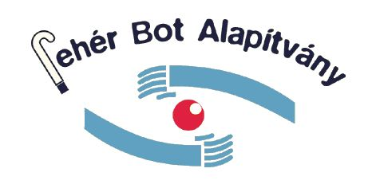

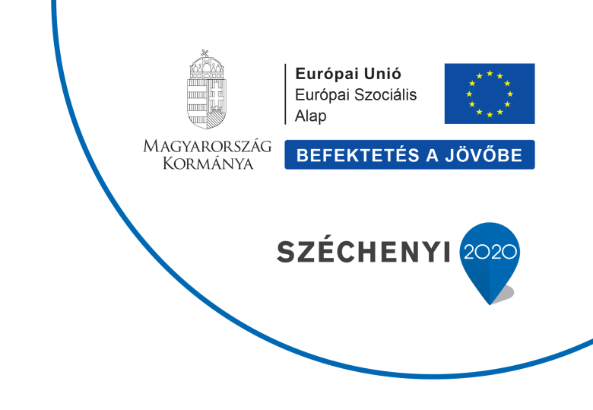

2015. 09. 21.
Fehér Bot Alapítvány

Sajtóközlemény
TÁMOP 5.3.8.A3-12/1-2012-0014 azonosító számú, „Készülj a munkára” című
pályázati program ZÁRÁSA

A Fehér Bot Alapítvány a 2013. július 01. és 2015. szeptember 30. között valósította meg TÁMOP 5.3.8.A3-12/1-2012-0014 azonosító számú, „Készülj a munkára” című pályázati programját. Az elnyert támogatási összeg 24 954 794 Ft. A projekt az Európai Unió támogatásával, az Európai Szociális Alap társfinanszírozásával valósult meg.

A projekt célja: A megváltozott munkaképességű személyek munkaerő-piaci integrációjának elősegítése, szükségleteikre irányuló komplex foglalkozási rehabilitációs szolgáltatások nyújtásával, amelynek segítségével a munkavállalók sikeresen léphetnek fel a munkaerő-piacon, képessé válnak a számukra megfelelő munkahely kiválasztására, megszerzésére és megtartására.

A projekt célcsoportja: Hajdú-Bihar megyében élő megváltozott munkaképességű álláskereső, vagy inaktív személyek, valamint a rehabilitációs akkreditációs tanúsítvánnyal rendelkező munkáltatók megváltozott munkaképességű munkavállalói.

Szolgáltatások:
Az ügyfelek számára a munkavállalást segítő és akadályozó tényezők megismerését, felméréseket és egyéni munkavállalói terv kidolgozását követően egyéni és csoportos formában munkavállalást elősegítő tanácsadások, munkaközvetítés, utókövetés valósult meg.
A munkáltatók igénybe vehették a tájékoztatást akadálymentesítésről, megváltozott munkaképességű munkavállaló alkalmazásának jogi, társadalmi és gazdasági összefüggéseiről, tanácsadást támogatásokról, munkaközvetítést, ügyféllel való kapcsolatfelvételnek, állásinterjú szervezésének segítését, munkahelyi beilleszkedés elősegítését, utókövetést.

Elért eredmények:
A projekt keretében bevont személyek száma (fő): 265
A projekt keretében elkészített egyéni munkavállalási tervek (db): 169
A projekt keretében elhelyezett személyek száma (fő): 110
A projekt keretében nyílt munkaerő-piacon elhelyezett személyek száma (fő): 101
A nyílt munkaerő-piacon legalább 3 hónapig foglalkoztatott személyek száma (fő): 67
A projekt során felmért munkakörök száma (db): 69
A projekt keretében kötött együttműködési megállapodások száma (db): 38

Fehér Bot Alapítvány
TÁMOP-5.3.8.A3-12/1-2012-0014
Készülj a munkára
H-4024 Debrecen, Kossuth utca 42. 4. em.
Telefon: +36 (52)-795-661, +36 (30)-515-11-57
E-mail: szalka.anita@feherbot.hu
Honlap: www.feherbot.hu
Szalka Anita /projektmenedzser


Partnerünk: A Fehér Bot Alapítvány által működtetett Ifjúsági Iroda lapja a KI -Látó
H A J D Ú S Á G I S O R S T Á R S A K
A szerkesztőség vezetője: Dr. Szabó Miklós
Szerkesztő: Karcagi Márta
A szerkesztőség és a kiadó címe:
4087 Hajdúdorog, Fogadó u. 3-5. sz.
Tel/Fax: 06/52 232-313, Mobil telefon: 06/30 688 7926

